Протокол работы жюри по итогам школьного этапа Всероссийской олимпиады школьников
по Биологии .

Число участников. 19 ._
Место проведения МБОУ "Городковическая СШ".
Дата и время проведения 19.09.2018 г. 10:20-12:20

Присутствовали:
Председатель жюри: Корнеева Н.А.
Члены жюри: Погонина И.К., Василенко Е.М.
Повестка дня:
- Утверждение результатов участников школьного этапа.
- Утверждение списка победителей и призеров школьного этапа.
Слушали: Погонину И.К., Василенко Е.М. о результатах участников школьного этапа олимпиады.
Постановили:
- Утвердить рейтинг участников школьного этапа. Олимпиады.
- Утвердить список победителей и призеров школьного этапа олимпиады
1. Результаты школьного этапа Всероссийской олимпиады школьников по Биологии.

№  п/п | ФИО  Участника | Класс | Общее количество баллов  (мах. кол. баллов) | Статус  участника  олимпиады | Ф.И.О. учителя
1 | Калошина Ольга Александровна | 6 | 25(30) | победитель | Погонина Ирина Константиновна
2 | Царев Павел Андреевич | 6 | 25(30) | призер | Погонина Ирина Константиновна
3 | Семененко Иван Алексеевич | 6 | 22(30) | участник | Погонина Ирина Константиновна
4 | Постельных Полина Аркадьевна | 6 | 17,5(30) | участник | Погонина Ирина Константиновна
5 | Сафронова Юлия Русланова | 7 | 22(33) | победитель | Погонина Ирина Константиновна
6 | Беспалова Анастасия Васильевна | 7 | 21,5(33) | призер | Погонина Ирина Константиновна
7 | Ткачева Карина Александровна | 7 | 15,5(33) | участник | Погонина Ирина Константиновна
8 | Голикова Варвара Дмитриевна | 7 | 14(33) | участник | Погонина Ирина Константиновна
9 | Парфинович Николай Эдуардович | 7 | 12(33) | участник | Погонина Ирина Константиновна
10 | Кленьшин Денис Александрович | 8 | 22,5(44,5) | победитель | Погонина Ирина Константиновна
11 | Веревкина Дарья Дмитриевна | 8 | 18,5(44,5) | участник | Погонина Ирина Константиновна
12 | Тимошина ЯнаАлексеевна | 9 | 36(65) | победитель | Погонина Ирина Константиновна
13 | Гравшина Анастасия Романовна | 9 | 33(65) | призер | Погонина Ирина Константиновна
14 | Бодров Георгий Александрович | 9 | 29(65) | призер | Погонина Ирина Константиновна
15 | Шарапов Игорь Алексеевич | 9 | 25(65) | участник | Погонина Ирина Константиновна
16 | Калошин Антон Александрович | 9 | 25(65) | участник | Погонина Ирина Константиновна
17 | Королева Татьяна Геннадьевна | 9 | 24,5(65) | участник | Погонина Ирина Константиновна
18 | Крючков Артем Александрович | 9 | 21,5(65) | участник | Погонина Ирина Константиновна
19 | Судакова Анжелика Васильевна | 10 | 40(73,5) | победитель | Василенко Елена Михайловна

Особые замечания жюри по итогам олимпиады: _____________
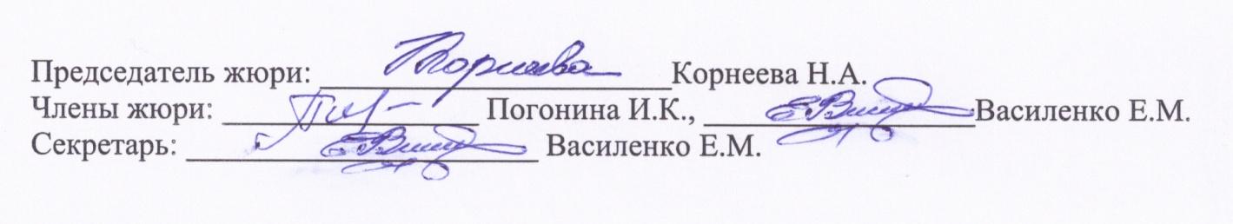
Председатель жюри: ______________________Корнеева Н.А.
Члены жюри: ________________ Погонина И.К., _________________Василенко Е.М.
Секретарь: ______________________ Василенко Е.М.
_____________ Василенко Е.М.

2.Список победителей и призеров школьного этапа Всероссийской олимпиады школьников по Биологии .

№  п/п | ФИО  участника | Класс | Общее количество баллов  (мах. кол. баллов) | Тип диплома | Ф.И.О. учителя
1 | Калошина Ольга Александровна | 6 | 25(30) | победитель | Погонина Ирина Константиновна
2 | Сафронова Юлия Русланова | 7 | 22(33) | победитель | Погонина Ирина Константиновна
3 | Кленьшин Денис Александрович | 8 | 22,5(44,5) | победитель | Погонина Ирина Константиновна
4 | Тимошина ЯнаАлексеевна | 9 | 36(65) | победитель | Погонина Ирина Константиновна
5 | Судакова Анжелика Васильевна | 10 | 40(73,5) | победитель | Василенко Елена Михайловна
6 | Царев Павел Андреевич | 6 | 25(30) | призер | Погонина Ирина Константиновна
7 | Беспалова Анастасия Васильевна | 7 | 21,5(33) | призер | Погонина Ирина Константиновна
8 | Гравшина Анастасия Романовна | 9 | 33(65) | призер | Погонина Ирина Константиновна
9 | Бодров Георгий Александрович | 9 | 29(65) | призер | Погонина Ирина Константиновна

Председатель жюри: ______________________Корнеева Н.А.
Члены жюри: ________________ Погонина И.К., _________________Василенко Е.М.
Секретарь: ______________________ Василенко Е.М.

